BENDELLØK I LØKHAGEN CHICAGO I NTNU RINGVE BOTANISKE HAGEN I TRONDHEIM
Stephen Barstow søker etter KVANN medlemmer som vil hjelpe å ta vare på 7 norske og 7 nordiske / utenlandske innsamlinger bendelløk. Alle var dyrket i Løkhagen Chicago i NTNU Ringve Botaniske Hagen i Trondheim! Det er foreløpig ikke gjort detaljerte genetiske sammenligninger og det er sikkert flere av sortene som er genetisk lik.
BENDELLØK
Allium scorodoprasum
Bendelløk er en av våre viltvoksende Allium-arter som danner yngleknopper i blomsterstanden. Det er disse som sprer planten videre, siden det aldri/veldig sjelden blir frø av de fiolette blomstene. Som hos luftløk, dannes det ofte flere etasjer med løk i lufta. Bendelløk vokser langs kysten fra svenskegrensen til Øygarden i Bergen, med funn tilbake til 1865. De siste årene er planten også funnet i Nord-Norge.
Mange av forekomstene i Norge kan tolkes som tidligere dyrking og naturalisering og det gjelder flere av våre innsamlinger. Det er vanskelig å aldersbestemme slike forekomster, men de kan være veldig gamle. Sannsynligvis ble bendelløk dyrket i vikingenes laukagarðr, og det gammelnorske geirlaukr (eng. garlic), som betyr spyd-løk, beskriver godt plantens høye blomsterstengler. Helt sikker på hvilke arter løk gamle skrifter refererer til, er det vanskelig å bli.
Løkhagen har flere innsamlinger av bendelløk fra Norge, og ekte kajpløk fra Gotland, som brukes i kajpsoppa og kajp med kål. Se også flere informasjon helt nederst informasjon fra Ringve som er tiltenkt etter hvert en løkhefte.
Ringve # | Landsort | Hvor  gammel? | Sted | Fylke | Informasjon
222 | Møvik |  | Kristiansand | Agder | Fra Anita Saur Haukvik (juni 2009) «Jeg fjernet noen fra en gammel hage (antar huset var 50 år da det ble revet i 2002) her på Møvik utenfor Kristiansand for noen år siden, men den var ikke så dekorativ som jeg trodde den skulle bli. Har ikke peiling på hva det er, kanskje strandløk eller vill-løk? Det er 7 minutter å gå til stranda her.
223 | Bukken i Sund | <1865 |  | Vestland | Mottatt i november 2011 fra Per Harald Salvesen (Bergen Botaniske Hage) som skriver: Bendelløk står på det gamle handelsstedet Bukken i Sund. Kjent langt tilbake. Vi har materiale i kultur samlet der av undertegnete. Uklart om det er samme form som den som brer seg ved Lysthushaugen - Abrahamsplassen på Store Milde.  Acc. 2002.0624 Hordaland, Sund, Bukken, i skogkant ved strand, NV for "lagunen"; Første funn på Vestlandet i 1865 av H. Greve er dokumentert i Allium scorodoprasum L. på Vestlandet: ein bortgløymd gamal norsk kulturplante av Jakob Naustdal.. Bergens museum Årbok 1944 (gjenfunnet av Nordhagen og Fægri i 1933). Det spekuleres om løkene kunne ha kommet fra Gotland (det var en handelsrute mellom Gotland og Bergen)
224 | Abrahamsplassen | <1944 | Lysthushaugen, Store Milde, Bergen | Vestland | Mottatt 23. november 2011.  Ved grinden sf. Lysthaugen, Abrahamsplassen, Innsamler Per H. Salvesen (Bergen Botaniske Hage)
225 | Homborsund fyr |  | Store Grønningen, Grimstad | Agder | Mottatt september 2011. Innsamlet Homborsund Fyrstasjon av Sigmund Spjelkavik
226 | Gamle Mandalsvei |  | Kristiansand | Agder | Mottatt fra Bjørg Olsen i Kristiansand som Allium "Hair"; september 2010
227 | Borøya |  | Tvedestrand | Agder | Mottatt september 2012 fra Åsmund Asdal i Genressurssenteret, innsamlet fra Borøya
228 | Sandøy | <1992 | Farsund | Agder | Mottatt fra Åsmund Asdal i Genressurssenteret; mai 2011: han hadde fått fra en stor populasjon på Sandøy ved Loshavn i Farsund; populasjonen er stor og løken har med årene bredt seg utover et ganske stort område. Innsamler: Inger Slagedal; registrert her i 1992 av Asbjørn Lie.
Følgende referanse bendelløk fra andre deler av Norden/utlandet er også tilgjengelig nå i høst
 | Uppsala | <1970 | Uppsala | Sverige | Mottatt juni 2009 fra Geir Flatabø i Ulvik som skriver: Eg har to kloner av Allium scorodoprasum, bendellauk, ein fra Oslo, og ein fra Kvinnherad, dei ser relativt like ut. Allium scorodoprasum fra Kvinnherad er opprinnelig vill fra Uppsala ca 1970.
 | Gudhjem |  | Bornholm | Danmark | Villinnsamlet av Stephen Barstow på Bornholm; april 19
 | Haná, Tsjekkia |  | Haná | Tsjekkia | Fra Alexandr Naumenkos frøliste 2019
 | Tjörn |  | Bohuslän | Sverige | Mottatt mai 2009 fra Aud Berit Fjordheim: Jeg har en løk som jeg tror må være skogsløk, bendelløk. Den har jeg fått av en kollega for et par år siden. Ingen av oss visste hva slags type løk dette kunne være, men syntes den f.eks gjorde seg godt i en blomsterbukett. Etterhvert mener jeg å ha funnet ut at det er skogsløk. Kollegaen min sier hun fant den i en grøftekant i Skåne, mest sannsynlig forvillet fra en hage. Vi syns det er litt artig at løken trives godt her vi bor, i Vestre Toten og Gjøvik, sone H4/5. (Kollegaen min som fant løken, heter: Siv Kjersti Reppen, bosatt i Vestre Toten. Løken ble funnet i en grøftekant på øya Tjørn på den svenske vestkysten sørvest for Uddevalla.»
 | Grums |  | Värmland | Sverige | Stephen Barstow fikk fra Christian Andersson i 2005. Tok kontakt igjen med Christian i 2009 og han kunne fortelle historien: "De var fra hagen til min mors nye hus (de kjøpte det i 2004 trur jeg det var). Damen som de kjøpte av flyttede til aldershjem. Men det jeg sendte deg kallade vi Skogløk, ikke Bendelløk, det er sikkert det samme. Damen som bodde der inne hadde ikke vært interessert i hagen sin på flere år. Sønnen kom og stelte plenen og det var trulig alt han gjorde, så den har sikkert stått der ett antall år uten noen form av stell. Den var og ganske utspredd bland alle andre prydblomster, så jeg er usikker på vad den har vart brukt til for den er egentligen ganske beskjeden som prydnad (foruten att den stikker opp ganske langt over de andre blomster. Om du så nå lurer på hvor i Sverige jeg fant den så var det i ett tettsted som heter Grums (ja det heter faktisk det)
 | Skanderborg |  | Skanderborg | Danmark | Mottatt fra Susanne Irming; juli 2012 som skrev «På tur i engen fandt jeg disse løg. Jeg husker ikke rigtigt hvordan planten så ud i foråret, men tror den minder lidt om Purløg i farven - måske lidt mørkere. Ved du hvad det er for en plante?»
 | Gotland | <1980 | Gotland | Sverige | April 2019: Fra Ragnhild Røstbø som skriver: "Eg kjøpte frøa hos Ella Corson i Sollentuna. Ho sier at opprinnelig kjem dei frå Gotland, men ho har dyrka dei i hagen sin i Sollentuna sidan 80-talet"

Følgende norske sorter er ikke tilgjengelig denne høsten fra Ringve:

238 | Leikerøya |  | Risør | Agder | Samlet av Asbjørn Lie juli 2011 NL14670, 09251, 39 moh; mottatt september 2011 (Leikerøya stranden v/Stor Svartor)
 | Skåtøy |  | Kragerø | Telemark | Mottatt fra Trond Høy 051017: fra gammelt gårdsbruk på Skåtøy, Kragerø
 | Oslo |  | Oslo | Oslo | Mottatt juni 2009 fra Geir Flatabø i Ulvik som skriver: Eg har to kloner av Allium scorodoprasum, bendellauk, ein fra Oslo, og ein fra Kvinnherad, dei ser relativt like ut. Allium scorodoprasum fra Kvinnherad er opprinnelig vill fra Uppsala ca 1970.

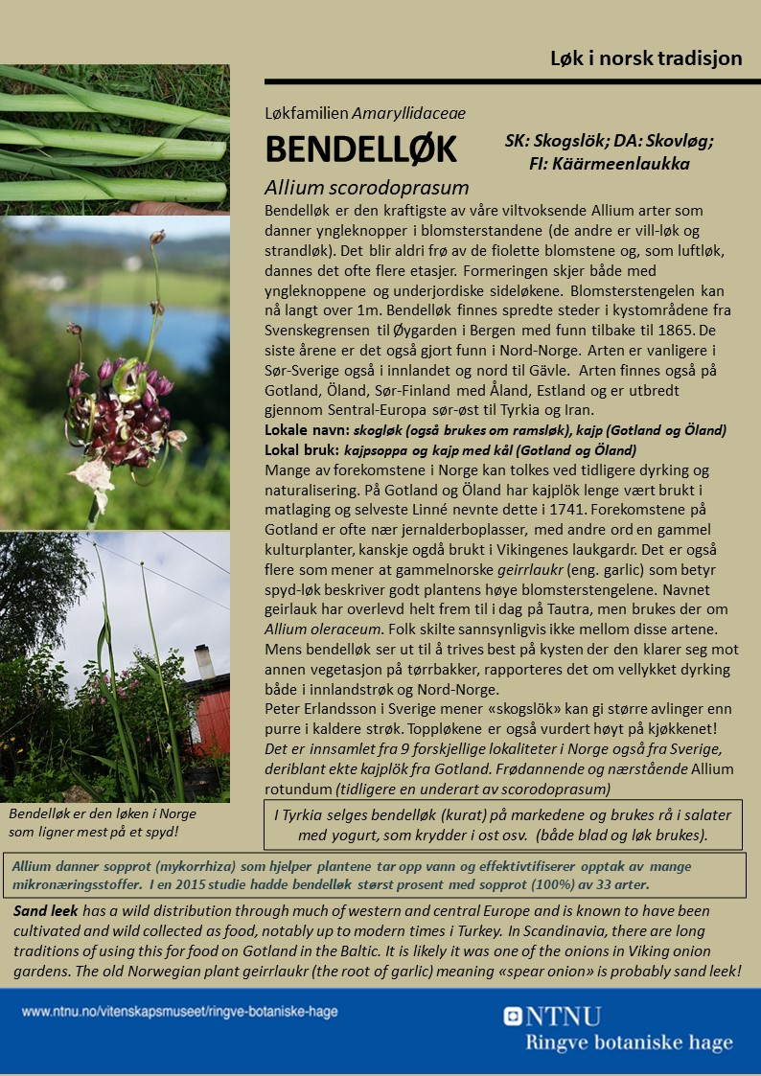

Leikerøya er nylig tilbudt av medlem Marit Onsrud på Allium-lauget

